Dzień dobry,
Proszę o przesłanie oferty na poniższe artykuły.
3 sztuki suwmiarka elektroniczna Vogel INOX DIN 862 0-150 mm, o parametrach:
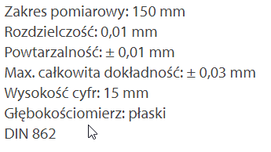
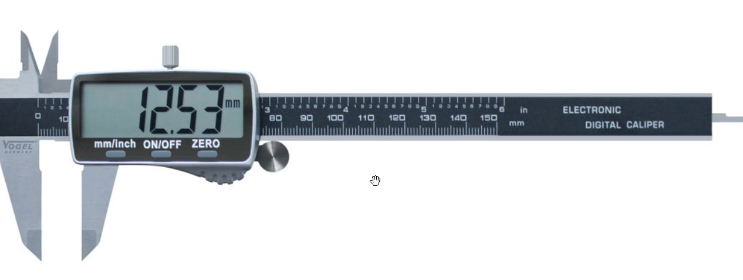
A także:
2 sztuki Suwmiarka Vogel ESD według poniższych parametrów:
Zakres pomiarowy 150 mm / 6 cali
Odczyt 0,01 mm / 0,0005 cala
Powtarzalność 0,01 mm
Maks. całkowita dokładność 0,02 mm
Długość szczęk suwmiarki 40 mm
Szczęki suwmiarki (kształt krzyżowy) 16 mm
Głębokościomierz płaski
Suwmiarka cyfrowa wykonana z nieprzewodzącego włókna węglowego.

